**DATOS DEL IXP: SUBCOMISIÓN ADMINISTRADORA DEL IXP CABASE REGIONAL ROSARIO.**

**DATOS DE LA REUNIÓN:**

**Fecha y hora**: 23-03-2018 – 11 Hs.

**Lugar**: VÍA WEBEX

* Asistentes vía WEBEX

Numeros Globales:

845.7 Mbps TOTAL SyT

808.0 Mbps AB In Akamai, pago

37.7 Mbps AB In Google BUE, pago (resta)

33102.9 Mbps AB Out Google BUE

1681.9 Mbps AB In Google BUE

37.7 Mbps AB In Google BUE, pago --> costo total

19.7 Eficiencia Google BUE

878.1 Eficiencia Google BUE sobre AB pago

8078.3 Mbps AB Out Akamai

808.0 Mbps AB In Akamai, pago

10.0 Eficiencia Akamai

53760.2 Mbps AB Out Netflix

7760.9 Mbps AB In Netflix, pago

6.9 Eficiencia Netflix

Desglose del trafico AKA para RCN

AB Out % AB a pagar Descripcion

-------------- ------- -------------- -----------------------------

4239.0 Mbps 39.34% 317.9 Mbps BUE

1404.9 Mbps 13.04% 105.4 Mbps SFE

1134.1 Mbps 10.53% 85.0 Mbps COR

834.8 Mbps 7.75% 62.6 Mbps NQN

819.5 Mbps 7.61% 61.5 Mbps MZA

458.2 Mbps 4.25% 34.4 Mbps MDQ

401.7 Mbps 3.73% 30.1 Mbps ROS

287.2 Mbps 2.67% 21.5 Mbps DLC

251.3 Mbps 2.33% 18.8 Mbps LPL

132.7 Mbps 1.23% 10.0 Mbps NGB

131.7 Mbps 1.22% 9.9 Mbps PER

118.8 Mbps 1.10% 8.9 Mbps JUN

114.8 Mbps 1.07% 8.6 Mbps PMY

74.4 Mbps 0.69% 5.6 Mbps POS

71.4 Mbps 0.66% 5.4 Mbps RST

68.2 Mbps 0.63% 5.1 Mbps OGB

43.9 Mbps 0.41% 3.3 Mbps SZP

42.6 Mbps 0.40% 3.2 Mbps UAQ

39.0 Mbps 0.36% 2.9 Mbps BRC

35.3 Mbps 0.33% 2.6 Mbps VDM

33.9 Mbps 0.31% 2.5 Mbps BHB

23.8 Mbps 0.22% 1.8 Mbps JUJ

13.3 Mbps 0.12% 1.0 Mbps SLU

10774.5 Mbps -- Suma -- 808.0 Mbps

Desglose del trafico GGC para RCN

AB Out % AB a pagar Descripcion

-------------- ------- -------------- -----------------------------

24447.1 Mbps 64.78% 24.4 Mbps BUE

1539.4 Mbps 4.08% 1.5 Mbps MZA

1345.1 Mbps 3.56% 1.3 Mbps COR

1108.2 Mbps 2.94% 1.1 Mbps SZP

1044.6 Mbps 2.77% 1.0 Mbps RST

967.3 Mbps 2.56% 1.0 Mbps ROS

800.7 Mbps 2.12% 0.8 Mbps NQN

579.9 Mbps 1.54% 0.6 Mbps UAQ

570.5 Mbps 1.51% 0.6 Mbps PMY

560.0 Mbps 1.48% 0.6 Mbps DLC

537.7 Mbps 1.42% 0.5 Mbps MDQ

516.5 Mbps 1.37% 0.5 Mbps LPL

465.2 Mbps 1.23% 0.5 Mbps PER

457.0 Mbps 1.21% 0.5 Mbps SLU

455.5 Mbps 1.21% 0.5 Mbps BRC

427.1 Mbps 1.13% 0.4 Mbps JUJ

313.9 Mbps 0.83% 0.3 Mbps POS

297.5 Mbps 0.79% 0.3 Mbps NGB

287.5 Mbps 0.76% 0.3 Mbps VDM

264.9 Mbps 0.70% 0.3 Mbps JUN

243.5 Mbps 0.65% 0.2 Mbps BHB

242.3 Mbps 0.64% 0.2 Mbps SFE

217.9 Mbps 0.58% 0.2 Mbps OGB

35.9 Mbps 0.10% SLT

11.0 Mbps 0.03% TDL

37736.2 Mbps -- Suma -- 37.6 Mbps

Desglose del trafico NFX para RCN

AB Out % AB a pagar Descripcion

-------------- ------- -------------- -----------------------------

20393.8 Mbps 35.81% 2778.8 Mbps BUE

5898.6 Mbps 10.36% 803.7 Mbps COR

5577.8 Mbps 9.79% 760.0 Mbps NQN

5454.1 Mbps 9.58% 743.2 Mbps MZA

2931.3 Mbps 5.15% 399.4 Mbps DLC

2710.8 Mbps 4.76% 369.4 Mbps LPL

2300.9 Mbps 4.04% 313.5 Mbps MDQ

2166.8 Mbps 3.80% 295.2 Mbps ROS

1984.8 Mbps 3.48% 270.4 Mbps PER

1521.4 Mbps 2.67% 207.3 Mbps NGB

1121.3 Mbps 1.97% 152.8 Mbps SFE

850.4 Mbps 1.49% 115.9 Mbps POS

763.2 Mbps 1.34% 104.0 Mbps PMY

735.8 Mbps 1.29% 100.3 Mbps JUN

378.8 Mbps 0.67% 51.6 Mbps BRC

351.3 Mbps 0.62% 47.9 Mbps BHB

311.8 Mbps 0.55% 42.5 Mbps SLU

305.1 Mbps 0.54% 41.6 Mbps RST

302.6 Mbps 0.53% 41.2 Mbps OGB

284.2 Mbps 0.50% 38.7 Mbps VDM

247.7 Mbps 0.43% 33.8 Mbps UAQ

202.8 Mbps 0.36% 27.6 Mbps SZP

153.5 Mbps 0.27% 20.9 Mbps JUJ

8.4 Mbps 0.01% 1.1 Mbps SLT

56957.2 Mbps -- Suma -- 7760.8 Mbps

Desglose del trafico AKA para ROS

AB Out % AB a pagar Descripcion

-------------- ------- -------------- -----------------------------

143.0 Mbps 17.51% 5.3 Mbps TelVGG (ROS-VGG)

110.9 Mbps 13.58% 4.1 Mbps Summit (ROS-SUM)

95.1 Mbps 11.64% 3.5 Mbps Omar_Ripoll (ROS-TDC)

93.3 Mbps 11.42% 3.4 Mbps Alvarez (ROS-ACH)

92.9 Mbps 11.37% 3.4 Mbps Internet_Services (ROS-ISS)

79.9 Mbps 9.78% 2.9 Mbps WNinternet (ROS-WNI)

55.9 Mbps 6.84% 2.1 Mbps NetCoop (ROS-CCB)

46.4 Mbps 5.68% 1.7 Mbps Cabletel (ROS-CBT)

43.7 Mbps 5.35% 1.6 Mbps Steel (ROS-STE)

24.3 Mbps 2.97% 0.9 Mbps Bunar (ROS-BUN)

22.2 Mbps 2.72% 0.8 Mbps CRS (ROS-CRS)

9.3 Mbps 1.14% 0.3 Mbps Transdatos (ROS-TDS)

816.9 Mbps -- Suma -- 30.0 Mbps

Desglose del trafico GGC para ROS

AB Out % AB a pagar Descripcion

-------------- ------- -------------- -----------------------------

545.7 Mbps 38.28% 0.4 Mbps NAP* (ROS-GGC)

186.5 Mbps 13.08% 0.1 Mbps TelVGG (ROS-VGG)

126.1 Mbps 8.85% 0.1 Mbps Omar_Ripoll (ROS-TDC)

118.4 Mbps 8.31% 0.1 Mbps Summit (ROS-SUM)

112.9 Mbps 7.92% 0.1 Mbps Internet_Services (ROS-ISS)

96.0 Mbps 6.73% 0.1 Mbps WNinternet (ROS-WNI)

93.8 Mbps 6.58% 0.1 Mbps Alvarez (ROS-ACH)

59.4 Mbps 4.17% Steel (ROS-STE)

54.0 Mbps 3.79% NetCoop (ROS-CCB)

16.1 Mbps 1.13% Bunar (ROS-BUN)

11.1 Mbps 0.78% CRS (ROS-CRS)

3.8 Mbps 0.27% Transdatos (ROS-TDS)

1.8 Mbps 0.13% Cabletel (ROS-CBT)

1425.6 Mbps -- Suma -- 1.0 Mbps

Desglose del trafico NFX para ROS

AB Out % AB a pagar Descripcion

-------------- ------- -------------- -----------------------------

811.1 Mbps 34.68% 102.4 Mbps Omar_Ripoll (ROS-TDC)

502.3 Mbps 21.48% 63.4 Mbps Internet_Services (ROS-ISS)

434.2 Mbps 18.57% 54.8 Mbps NetCoop (ROS-CCB)

244.6 Mbps 10.46% 30.9 Mbps Bunar (ROS-BUN)

205.1 Mbps 8.77% 25.9 Mbps Steel (ROS-STE)

129.0 Mbps 5.52% 16.3 Mbps CRS (ROS-CRS)

8.6 Mbps 0.37% 1.1 Mbps Summit (ROS-SUM)

2.6 Mbps 0.11% 0.3 Mbps TelVGG (ROS-VGG)

1.3 Mbps 0.06% 0.2 Mbps Alvarez (ROS-ACH)

2338.8 Mbps -- Suma -- 295.3 Mbps

Desglose del trafico Total para ROS (Carrier: Silica)

AB Out % AB a pagar Descripcion

-------------- ------- -------------- -----------------------------

1147.6 Mbps 25.46% 1047.5 Mbps Internet_Services (ROS-ISS)

843.4 Mbps 18.71% 769.9 Mbps TelVGG (ROS-VGG)

833.8 Mbps 18.50% 761.1 Mbps Omar_Ripoll (ROS-TDC)

480.5 Mbps 10.66% 438.6 Mbps NetCoop (ROS-CCB)

311.3 Mbps 6.91% 284.2 Mbps Bunar (ROS-BUN)

264.9 Mbps 5.88% 241.8 Mbps WNinternet (ROS-WNI)

183.7 Mbps 4.08% 167.7 Mbps Steel (ROS-STE)

133.2 Mbps 2.96% 121.6 Mbps Summit (ROS-SUM)

126.1 Mbps 2.80% 115.1 Mbps Alvarez (ROS-ACH)

106.7 Mbps 2.37% 97.4 Mbps CRS (ROS-CRS)

41.0 Mbps 0.91% 37.4 Mbps Transdatos (ROS-TDS)

30.4 Mbps 0.67% 27.7 Mbps Cabletel (ROS-CBT)

4.7 Mbps 0.10% 4.3 Mbps Neuralsoft (ROS-NST)

0.1 Mbps 0.00% 0.1 Mbps NAP* (ROS-GGC)

4507.4 Mbps -- Suma -- 4114.4 Mbps

Desglose del trafico Total para ROS (Carrier: Internexa)

AB Out % AB a pagar Descripcion

-------------- ------- -------------- -----------------------------

387.9 Mbps 100.00% 387.9 Mbps NAP* (ROS-GGC)

387.9 Mbps -- Suma -- 387.9 Mbps

Desglose del trafico GGC-Local para ROS (Monto por Carga-EZE: SyT)

AB Out % AB a pagar Descripcion

-------------- ------- -------------- -----------------------------

1045.4 Mbps 25.00% 0.1 Mbps Internet_Services (ROS-ISS)

596.8 Mbps 14.27% 0.1 Mbps Omar_Ripoll (ROS-TDC)

547.7 Mbps 13.10% 0.1 Mbps NetCoop (ROS-CCB)

313.6 Mbps 7.50% Bunar (ROS-BUN)

300.0 Mbps 7.18% Steel (ROS-STE)

290.8 Mbps 6.96% Summit (ROS-SUM)

270.5 Mbps 6.47% TelVGG (ROS-VGG)

261.3 Mbps 6.25% WNinternet (ROS-WNI)

239.7 Mbps 5.73% Alvarez (ROS-ACH)

223.1 Mbps 5.34% CRS (ROS-CRS)

62.1 Mbps 1.49% Transdatos (ROS-TDS)

20.9 Mbps 0.50% Neuralsoft (ROS-NST)

9.2 Mbps 0.22% Cabletel (ROS-CBT)

4181.1 Mbps -- Suma -- 0.3 Mbps

Desglose del trafico GGC-Local para ROS (Monto por Transporte: Silica)

AB Out % AB a pagar Descripcion

-------------- ------- -------------- -----------------------------

1045.4 Mbps 25.00% Internet_Services (ROS-ISS)

596.8 Mbps 14.27% Omar_Ripoll (ROS-TDC)

547.7 Mbps 13.10% NetCoop (ROS-CCB)

313.6 Mbps 7.50% Bunar (ROS-BUN)

300.0 Mbps 7.18% Steel (ROS-STE)

290.8 Mbps 6.96% Summit (ROS-SUM)

270.5 Mbps 6.47% TelVGG (ROS-VGG)

261.3 Mbps 6.25% WNinternet (ROS-WNI)

239.7 Mbps 5.73% Alvarez (ROS-ACH)

223.1 Mbps 5.34% CRS (ROS-CRS)

62.1 Mbps 1.49% Transdatos (ROS-TDS)

20.9 Mbps 0.50% Neuralsoft (ROS-NST)

9.2 Mbps 0.22% Cabletel (ROS-CBT)

4181.1 Mbps -- Suma --

Desglose del trafico GGC-Local para ROS (Monto por Transporte: Internexa)

AB Out % AB a pagar Descripcion

-------------- ------- -------------- -----------------------------

1045.4 Mbps 25.00% 97.0 Mbps Internet_Services (ROS-ISS)

596.8 Mbps 14.27% 55.4 Mbps Omar_Ripoll (ROS-TDC)

547.7 Mbps 13.10% 50.8 Mbps NetCoop (ROS-CCB)

313.6 Mbps 7.50% 29.1 Mbps Bunar (ROS-BUN)

300.0 Mbps 7.18% 27.8 Mbps Steel (ROS-STE)

290.8 Mbps 6.96% 27.0 Mbps Summit (ROS-SUM)

270.5 Mbps 6.47% 25.1 Mbps TelVGG (ROS-VGG)

261.3 Mbps 6.25% 24.2 Mbps WNinternet (ROS-WNI)

239.7 Mbps 5.73% 22.2 Mbps Alvarez (ROS-ACH)

223.1 Mbps 5.34% 20.7 Mbps CRS (ROS-CRS)

62.1 Mbps 1.49% 5.8 Mbps Transdatos (ROS-TDS)

20.9 Mbps 0.50% 1.9 Mbps Neuralsoft (ROS-NST)

9.2 Mbps 0.22% 0.9 Mbps Cabletel (ROS-CBT)

4181.1 Mbps -- Suma -- 387.9 Mbps

Desglose del trafico Ultima-Milla para ROS

AB Out % AB a pagar Descripcion

-------------- ------- -------------- -----------------------------

1993.0 Mbps 27.80% Internet_Services (ROS-ISS)

1229.2 Mbps 17.15% Omar_Ripoll (ROS-TDC)

963.1 Mbps 13.43% TelVGG (ROS-VGG)

888.1 Mbps 12.39% NetCoop (ROS-CCB)

508.1 Mbps 7.09% Bunar (ROS-BUN)

380.1 Mbps 5.30% Steel (ROS-STE)

348.9 Mbps 4.87% WNinternet (ROS-WNI)

279.5 Mbps 3.90% Summit (ROS-SUM)

240.8 Mbps 3.36% CRS (ROS-CRS)

228.8 Mbps 3.19% Alvarez (ROS-ACH)

68.3 Mbps 0.95% Transdatos (ROS-TDS)

30.5 Mbps 0.43% Cabletel (ROS-CBT)

10.2 Mbps 0.14% Neuralsoft (ROS-NST)

7168.6 Mbps -- Suma --

* Nota: los costos asociados a equipos del NAP se facturan segun la proporcion de uso del mismo a los miembros del NAP.

Enviado por script automatico - reportar errores a atcentral@nap.cabase.org.ar

**ASPECTOS ECONÓMICOS:**

* **Revisión económica y estado de cuenta del IXP Rosario al día de la fecha.**

Saldo de caja: **$**

A Cobrar: **$**

Fondo de reserva: **$**

|  |
| --- |
| **Deuda al 22-03-2018** |

**Repaso de la Tabla de Puntos IXP del mes.** Respecto febrero 2018, la situación es la siguiente:

**Cantidad de Puntos IXP**:.

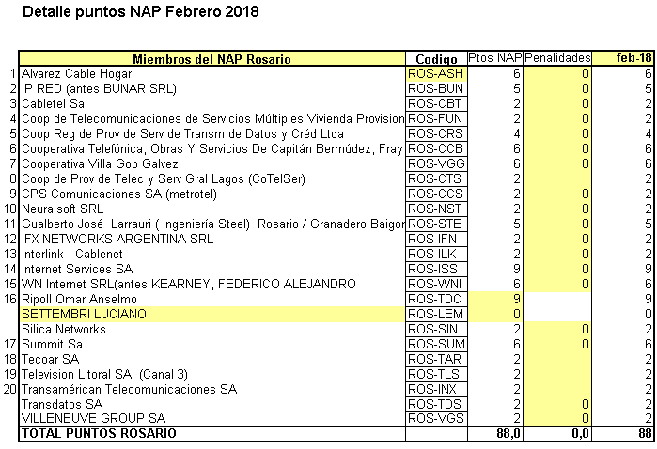

**Gastos Indirectos:**

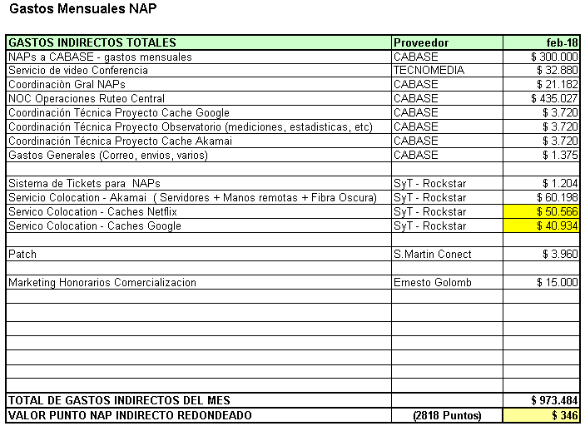**Gastos Directos:**

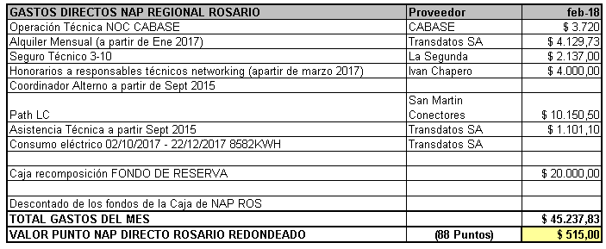

* **Propuesta recomposición caja:**

En la reunión pasada se resolvió:

Aplicar la recomposición de la CAJA por este mes de febrero y luego evaluar en la próxima reunión en función de la cobranza. **Se solicitan a los miembros abonar las facturas en tiempo y forma.**

**\*\* EVALUACIÓN DE RECOMPOSICIÓN DE CAJA \*\***

* **Armado y presentación de pliegos para licitación:**

En la última reunión se convino para este año, llamar a licitación para los enlaces lan2lan e internet de las CDNs. Todo ello, luego de haber puesto en producción la CDN de FB y haber evaluado la carga, etc.

Se estipuló para junio-2018, aprox.

* **Acuerdo espacio físico TRANSDATOS**: Addenda por ampliación del espacio. Nos hizo llegar Raúl Siri una Addenda a dicho acuerdo, para que las autoridades de CABASE firmen la misma, debiera quedar reflejado en un acta que los términos están aprobados por los miembros del IXP ROS

**ASPECTOS TÉCNICOS:**

* **Evaluación general del funcionamiento del IXP. Interrupciones de servicio y reclamos técnicos realizados durante el período.**
* **Facebook:** Se instaló la CDN de FB en el IXP-ROS, con las siguientes novedades y/u ubservaciones.

**\*\* MAIL ENVIADO A LA LISTA POR IVÁN CHAPERO \*\***

Estimados,

por el presento trato de hacerles un resumen de la causa de flapeos en la entrega de contenido del FNA en el rango de las 21 a 00 hs aprox.

Como les mencionaba en el aviso de puesta en producción, conociendo el comportamiento de la carga de los FNA por otros sitios donde me tocó implementarlo, hay salvedades que debían considerarse en el contexto de la topologia de CABASE para estos equipos.

Estas observaciones fueron informada tanto a NOC como Ingeniería para que puedan estar atentos y poder hacer un debug ya rumbeados post puesta producción.

Varias conjeturas se cumplieron y el resultado que les interesa es el siguiente:

* El cache en situación "estable" realiza su carga por el peering de FB en IXP-BUE (l2l a RCN mediante). Unos 700 Mbps avg.

* Por alguna razón de su algoritmo hace 3 días consecutivos que, entre las 21 y 00 hs, la carga se muda casi al 100% por el tránsito Internet que contratamos a SILICA en IXP-ROS.

* Como este vinculo se abona solo 150Mbps fijos y está liberado a 95 perc, para evitarles una gran sobre-facturación a todos los miembros (700Mbps pero de Internet), se aplicó un rate-limit al enlace Internacional de IXP-ROS.

* Esto contiene la disparada de la factura, pero la gran reducción de BW asignado a la carga durante estos eventos degrada el FNA. A diferencia de otros sistemas de caches, la perfromance de carga esta linealmente ligada a la performance de entrega.

* Por lo anterior FB correctamente ve degradado el FNA-ROS y drena el tráfico de entrega a otros FNA. De allí las variaciones de BW entregado que pueden notar los que están monitoreando este FNA específicamente.

Todos los días, inclusive durante los feos horarios del evento, se hizo debug y recolectó mediciones para que desde CABASE puedan realizar los reclamos pertinentes.

El problema de fondo no es que es caro cargarlo por Internet (cosa que lo haría inviable económicamente), sino que no parece haber una métrica que justifique dejar de ser cargado por el peering de FB en IXP-BUE.

El caso, con la info que estamos enviando, ya escaló dentro de FB de OPS FNA a PEERING y luego a NOC.

Un dato muy importante, es que este comportamiento sucede casi en sincronismo también con el FNA de CORDOBA. Por lo que pueden estar tranquilos que no se trata de ningún factor local de ROS.

* **Propuestas de incorporación de contenidos al IXP-ROS:** *¿avances?*
* **Otros temas técnicos propuestos en la reunión.**

**ASOCIATIVO Y DE INGRESO AL NAP:**

* **Incorporación / baja de socios.**
  + **BAJA CoTelSer:** De acuerdo a lo que les anticipáramos en la Asamblea General de Socios de diciembre 2017 y en las reuniones del IXP ROS, dado que la Cooperativa de General Lagos no regularizó su situación antes del 7 de marzo, el Consejo Directivo de CABASE, procedió a aprobar su baja , de acuerdo al mandato de la Asamblea de Diciembre. Se los informamos para proceder a la desconexión y baja técnica, administrativa y de las listas de correo, así como para dejar en actas.

El valor con fecha 20-02-2018, al momento de depositar el valor, la cuenta se encontraba embargada. El día 23-03 se estará realizando el depósito correspondiente. El pasado 10 de marzo la cooperativa se puso en contacto conmigo por este motivo, al igual que Graciela, el pasado 12-03.

De acuerdo a lo conversado con el contador de la cooperativa y el síndico de la misma, la cuenta estará restablecida entre el 23 y el 26-03.

En virtud de ello, respecto al último valor, con fecha 20-03. Se consulta si el mismo se depositó, así puedo verlo.

**Solicito a Graciela, pueda enviar un mail a** [**gerencia@cotelser.com.ar**](mailto:gerencia@cotelser.com.ar) **con los importes que se adeuda para poder liquidarlo y finalizar el proceso.**

* **Avances en la interconexión:**
  + **Canal 3:** ¿sin novedades? – Sin novedades.-
  + **FunesCoop:** ¿novedades? – Sin novedades.-
  + **TecoAR:** ¿novedades? – Sin novedades.-
* **Potenciales miembros del NAP:**
  + **IPTEL:** - ¿Novedades? – ver con TDS.
* **Otros temas Asociativos:**
  + Ernesto Golomb:

**OTROS:**

* **Aspectos Institucionales. Agenda.**
  + **09-04-2017 – IoT CABASE Day 2018**
  + **18-20 del 04-2018 – Encuentro de técnicos – Mendoza**
* **Próximas reuniones.**27-04-2018

**Guillermo Javier Nardoni  
Coordinador IXP Rosario**